BẢNG PHÂN CÔNG CÔNG VIỆC

Phần thêm từ và xóa từ: Vũ Minh Công

Phần đọc file và tra từ: Nguyễn Minh Chương

Phần báo cáo: Cả hai thành viên trình bày.

PHẦN A. **Giới thiệu chung về chương trình từ điển:**

* Menu chính:

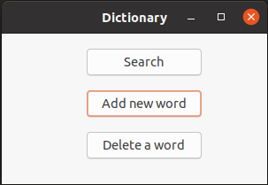

*Giao diện chính trong menu của chương trình*

*Các chức năng trong chương trình theo thứ tự:

-Tìm kiếm từ: Trong đó có tìm kiếm có gợi ý, ấn tab sẽ đưa ra các từ gợi ý hoặc hoàn thiện từ luôn, có chức năng cập nhật nghĩa của từ đã có sẵn.

-Add new word: Thêm từ

-Delete a word: Xóa từ

PHẦN B. Cách thức xây dựng chương trình

Bước 1 tạo ra file btree từ file txt có sẵn

Bước 2 dùng file btree đó để xây dựng chương trình

**I, ĐỌC TỪ FILE ĐIỂN TỪ TXT RA CHƯƠNG TRÌNH SEARCH TỪ**

Đầu vào: file word_index.txt, đầu ra là file data

-Khai báo thư viện:

#include <stdlib.h>

#include <stdio.h>

#include <gtk/gtk.h>

#include"btree.h"

Hàm main:

-Khai báo các kiểu dữ liệu:

int argc,

char **argv

*Tạo file từ điển:

char *item;

item = (char*)calloc(81, sizeof(char));

fp = fopen("word_index.txt", "r");

while (strcmp(wrdinp, item) > 0)

fgets(item, 81, fp);

*(item + strlen(item) - 1) = '\0';

fclose(fp);

return item;

}

*Đọc từ file txt sau đó in ra file để tìm kiếm

while (!btseln(root, tmpword, tmpmeaning, 231*sizeof(char), &size))

fprintf(fp, "%s\n", tmpword);

II. PHẦN CHƯƠNG TRÌNH CHÍNH TẠO GIAO DIỆN CHO TỪ ĐIỂN

**1, THƯ VIỆN SỬ DỤNG:**

-stdio.h

-stdlib.h

-gtk/gtk.h

-btree.h

**2, BIẾN TOÀN CỤC**

BTA *root;

FILE *fp;

**3, CỬA SỐ CHÍNH CỦA TỪ ĐIỂN**

-Giao diện của cửa số chinh!!!



-Các biến là các đối tượng trong khung window. 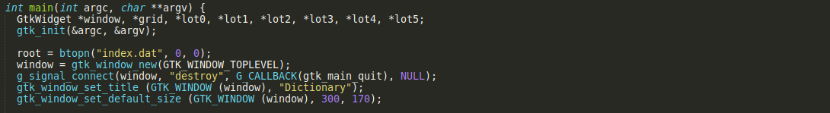

-Phần main



-Biến window là một cửa sổ, tiêu đề là Dictionary, ở giữa màn hình và kích thước 370*200

-Grid

grid = gtk_grid_new();

gtk_container_add(GTK_CONTAINER(window), grid);

-Search

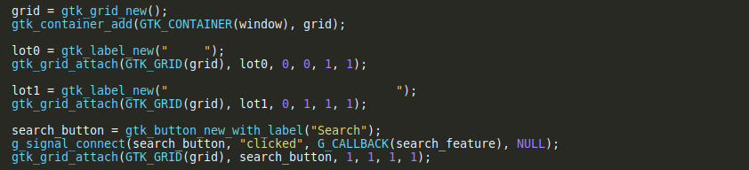

-Add new word

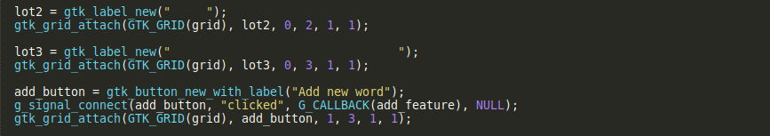

-Delete a word

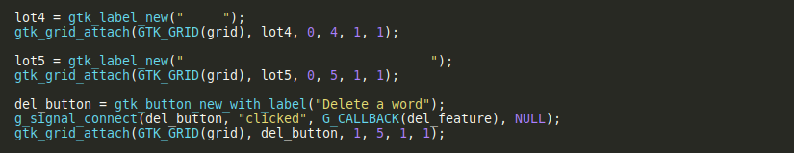

**4, CÁC HÀM THỰC HIỆN CHỨC NĂNG TRA TỪ**

**a, Các lệnh tạo giao diện và thực hiện nhận tin hiệu từ người dung**

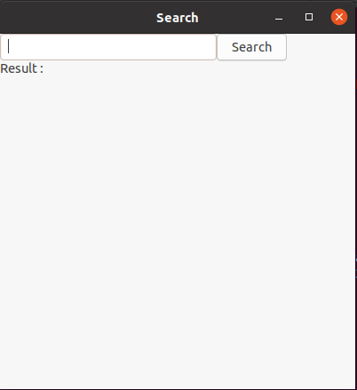

Các biến trong hàm:

GtkWidget *window, *grid, *search;



-Window là cửa sổ “Tra từ”

grid = gtk_grid_new();

gtk_container_add(GTK_CONTAINER(window), grid);

-grid là phông nền cho window

-search là button “Tra”

-tạo nhãn result “Nghĩa”, gắn nó vào trong bảng table tại vị trí 0,1,1,1

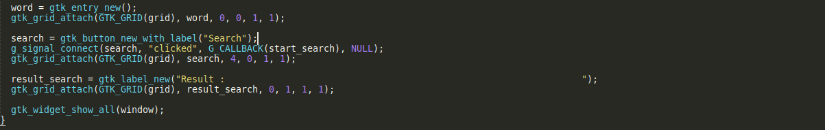

G_CALLBACK(start_search), NULL);

-nhập vào từng kí tự một thì sẽ gọi hàm start_search để hiện từ gợi ý

g_signal_connect(search, "clicked", G_CALLBACK(start_search), NULL);

-ấn enter và click vào search thì sẽ gọi hàm start_search tìm kiếm từ

**b, Các hàm được gọi trong phần a**

*b1, Hàm start_search*

- Các hàm liên quan

-Hàm

*get_word(char* input) trả về kiểu kí tự của input

*search_word(char* wrdinp) tìm từ theo gợi ý

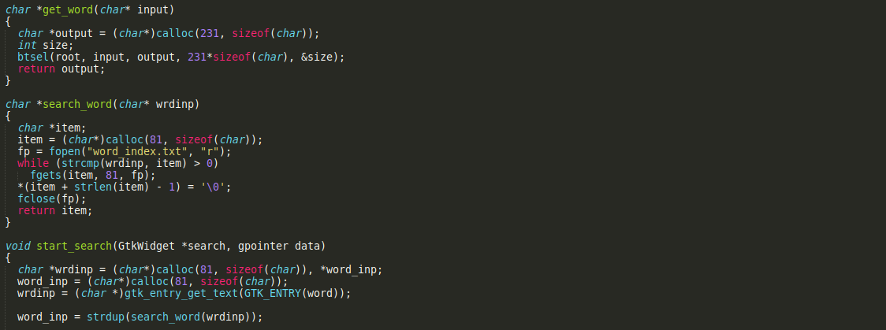

=>Đến đây chúng ta đã hoàn tất chức năng tra từ và cập nhật nghĩa của từ, tiếp theo là chức năng thêm từ

**5, Các hàm thực thiện chức năng thêm từ**

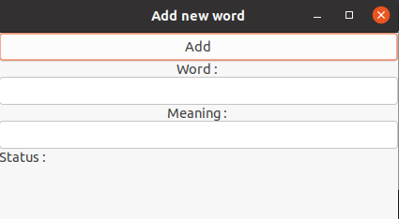

**a, Các lệnh tạo giao diện và thực hiện nhận tin hiệu từ người dùng**

-Phần này tương tự mục 3,a ở đây chỉ nêu ngắn gọn

-Khai báo các biến

GtkWidget *window,*grid, *add,*word_label,*mean_label;

window là cửa sổ chính của chức năng, add là nút “thêm”, word_label và mean_label là cá nhãn “Từ” và “Nghĩa”

-Các hàm nhận tín hiệu và gọi hàm

+ g_signal_connect(add, "clicked", G_CALLBACK(start_add), NULL); click vào add thì gọi hàm add để thêm từ

**b, Hàm thêm từ add**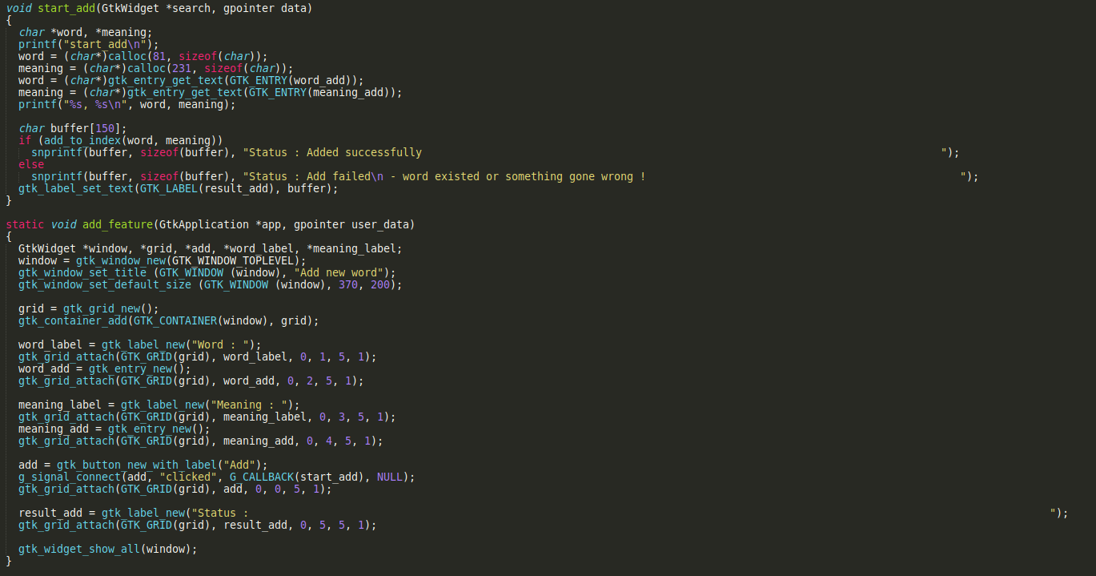

+Đầu tiên lấy từ và nghĩa từ các ô nhập vào hai biến word và mean

+Sau đó thêm bộ word và mean đó vào cây Btree, in ra thông báo nếu thành công

+Các trường hợp in cảnh báo

TH1: Added successfully

TH2: Add failed – word is existed or something gone wrong!

**6, CÁC HÀM THỰC HIỆN CHỨC NĂNG XÓA TỪ(Hàm xoa_tu)**

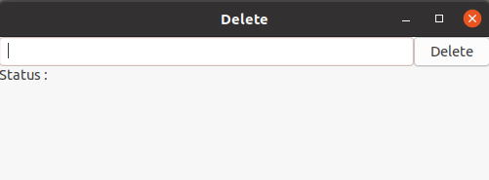

**a, Các lệnh tạo giao diện và thực hiện nhận tin hiệu từ người dùng**

**-**các biến được sử dụng

GtkWidget *window,*grid,*delete;

Window = gtk_window_new(GTK_WINDOW_TOPLEVER);

g_signal_connect(G_OBJECT(but1), "clicked", G_CALLBACK(del), data);

+Hàm trên để gọi hàm del (thực hiện chức năng xóa từ ) khi click vào Deleted hoặc ấn enter



**b, Hàm xóa từ del**

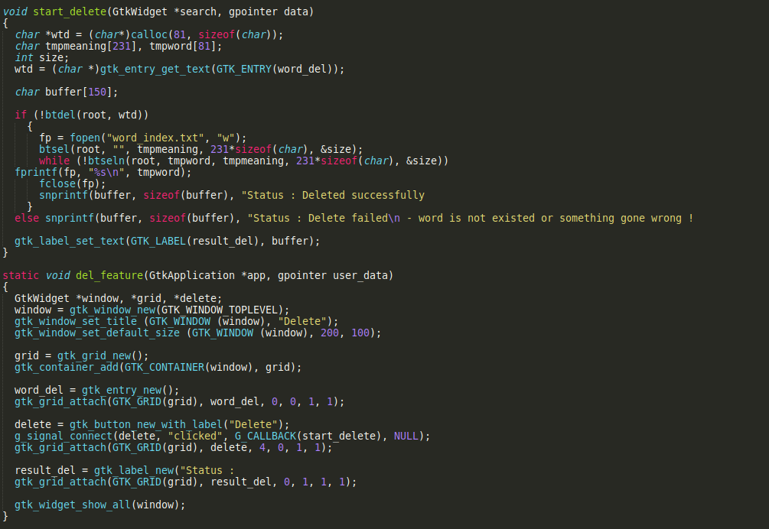-Lấy từ cần xóa trong biến word nhập từ ô nhập liệu(entry1),

-Thực hiện xóa, nếu thanh công thì in ra thông báo

-In ra cảnh báo khi

TH1: Deleted successfully

TH2: Deleted failed – word is not existed or something gone wrong!

**KẾT LUẬN**

Trên đây là bài thuyết trinh của nhôm chúng em về bài tập lớn. Để hoàn thành bài tập chúng em cũng đã tham khảo tài liệu từ nhiều nguồn khác nhau tuy chưa thật hoàn chỉnh cũng như vẫn còn nhiều sai sót nhưng chúng em hi vọng thầy và các bạn sẽ ủng hộ và đóng góp để chương trình có thể trở nên hoàn thiện hơn.

Chúng em xin chân thành cảm ơn!!!!